Oтчёт по лабораторной работе 03

НММбд-04-24

Ракутуманандзара Цантамписедрана Сарубиди

Содержание

Список иллюстраций

Список таблиц

# 1 Цель работы

Целью данной лабораторной работы является освоение процедуры оформления отчетов с помощью легковесного языка разметки Markdown.

# 2 Задание

1. Установка необходимого ПО
2. Заполнение отчета по выполнению лабораторной работы No4 с помощью языка разметки Markdown
3. Задание для самостоятельной работы

# 3 Теоретическое введение

При выполнении лабораторной работы на своей технике необходимо установить следующее ПО: • TeX Live (https://www.tug.org/texlive/) последней версии. • Pandoc (https://pandoc.org/). На компьютерах в дисплейных классах факультета физико-математических и естествен- ных наук РУДН все необходимое ПО установлено.

# 4 Выполнение лабораторной работы

Заполнение отчета по выполнению лабораторной работы No.3 с помощью языка разметки Markdown. I open the terminal. I go to the course catalog created during the previous laboratory work(рис 1) (рис. 1).

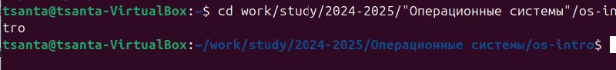

Рис. 1: previous laboratory work

Я обновляю локальный репозиторий, скачав изменения из удаленного репозитория с помощью команды git pull(рис 2).



Рис. 2: git pull

Я перейду в каталог с отчётом No.3 с помощью команду cd(рис 3).

Рис. 3: каталог с отчётом No.3

Рис. 3: каталог с отчётом No.3

Я компилирую шаблон с использованием Makefile, вводя команду make(рис 4).

Рис. 4: Makefile

Рис. 4: Makefile

Я открываю сгенерированные файлы report.docx LibreOffice и report pdf(рис 5)

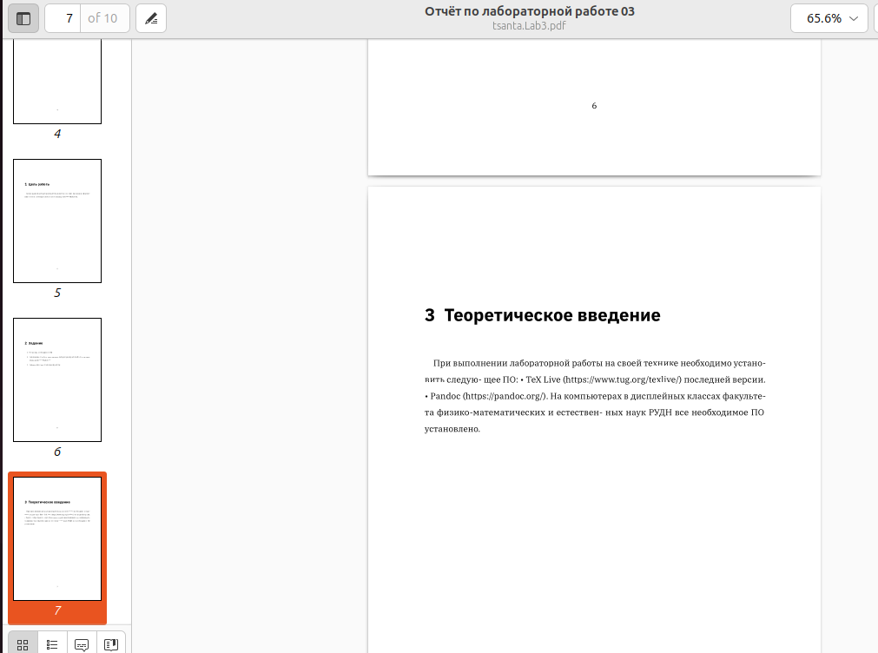

Рис. 5: report.pdf

Полученные файлы я удалю с помощью Makefile, введя команду make clean. Командой ls проверяю, удалены ли созданные файлы(рис 6).

Рис. 6: make clean

Рис. 6: make clean

Я открываю файл report.md с помощью любого текстового редактор(рис 16)

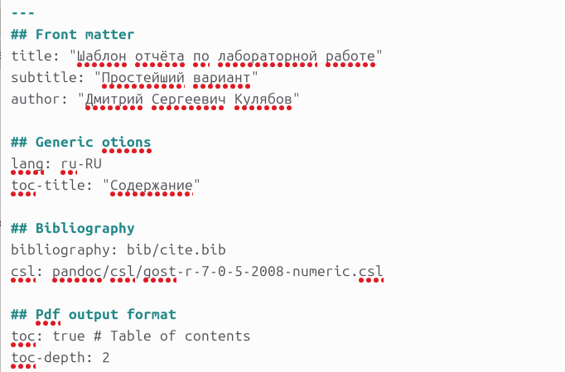

Рис. 7: report.md

Я хочу, чтобы у меня на всякий случай сохранился шаблон отчета, поэтому копирую файл с новым названием с помощью команду cp(рис 8)

Рис. 8: шаблон отчета

Рис. 8: шаблон отчета

Я начинаю заполнять отчет с помощью языка разметки Markdown в скопированном файле(рис 9).

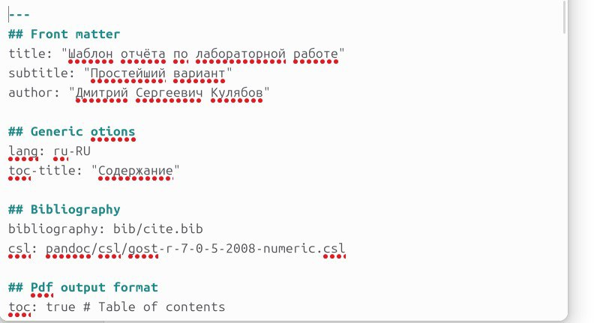

Рис. 9: заполнять отчет

Задание для самостоятельной работы Я перейду в каталог lab02/report с помощью команды cd(рис 10).

Рис. 10: каталог lab02

Рис. 10: каталог lab02

Я изменю имя с report.md на tsanta.lab2.md с помощью команды cp и запущу команду make(рис 11).

Рис. 11: make

Рис. 11: make

Я открываю файл с помощью текстового редактора и начинаю заполнять отчет(рис 12).

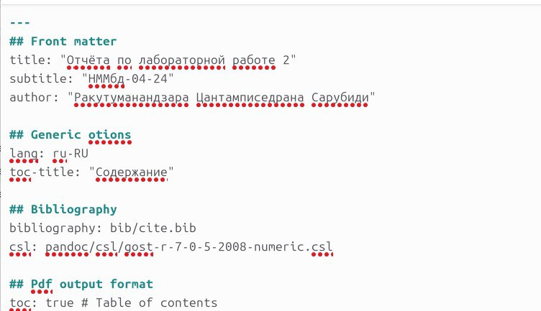

Рис. 12: заполнять отчет

Я компилирую файл с отчетом по лабораторной работе(рис 13)

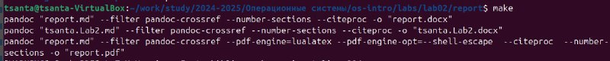

Рис. 13: компия файла

Я удаляю сгенерированные фаилы report.docx и report.pdf(рис 14)

Рис. 14: yдалить сгенерированные фаилы

Рис. 14: yдалить сгенерированные фаилы

Я добавляю изменения на GitHub с помощью комнадой git add и сохраняю изменения с помощью commit(рис 15)

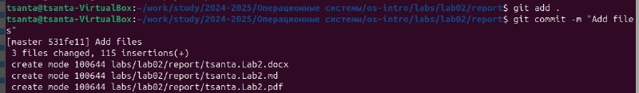

Рис. 15: git add

Я отправлялю файлы на сервер с помощью команды git pull(рис 16)

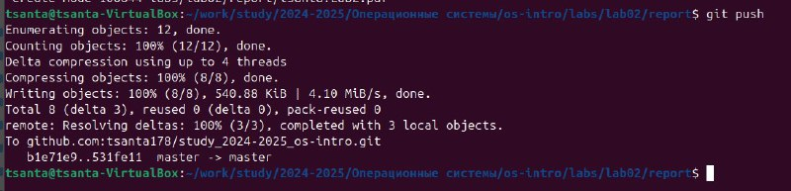

Рис. 16: git pull

# 5 Выводы

В результате выполнения данной лабораторной работы я освоила процедуры оформления отчетов с помощью легковесного языка разметки Markdown.

# Список литературы

1. Архитектура ЭВМ